UNIVERSIDAD NACIONAL
AUTÓNOMA DE MÉXICO


FACULTAD DE INGENIERIA

Trabajo: PRACTICA 5 MULTIPLEXOR

EQUIPO: BRIGADA 10

ASIGNATURA: LAB DISEÑO DIGITAL

GRUPO:

sábado, 07 de noviembre de 2026, Ciudad Universitaria, México, DF

TITULO: PRACTICA 5 MULTIPLEXOR

Objetivo: Comprobar la conveniencia de utilizar circuitos integrados que integran funciones especificas (en este caso la de multiplexar) en comparación de la implementación de esta función de forma discreta.

DESARROLLO:

Problema 1:
Existe un tanque cilíndrico con capacidad de 100 litros, el tanque esta dividido en cuatro secciones de igual capacidad, un flotador codifica el nivel del agua en el tanque con cuatro líneas de salida, como se indica en la siguiente tabla:

Nivel de litros de agua en el tanque | T3 | T2 | T1 | T0
0-8 | 0 | 0 | 1 | 1
8-16 | 0 | 0 | 1 | 0
16-25 | 0 | 1 | 1 | 0
25-33 | 0 | 1 | 1 | 1
33-41 | 0 | 1 | 0 | 1
41-50 | 0 | 1 | 0 | 0
50-58 | 1 | 1 | 0 | 0
58-66 | 1 | 1 | 0 | 1
66-75 | 1 | 1 | 1 | 1
75-83 | 1 | 1 | 1 | 0
83-91 | 1 | 0 | 1 | 0
91-100 | 1 | 0 | 1 | 1

Diseñe e implemente un circuito combinacional que indique en binario la sección en la que se encuentra el nivel del agua en el tanque utilizando las salidas codificadas del flotador. Las salidas de este circuito (L1, L0), se pueden verificar en alto y en bajo. El circuito deberá tener más de dos niveles de combinación.

Problema 2:

2.1 Explicar el funcionamiento de los multiplexores, sus características y la función que describe su funcionamiento. Haga una descripción detallada de la configuración de la configuración y funciones de un multiplexor tipo 74151.

Multiplexores (selector de datos)

Un estereo de los que tenemos en casa quizá tenga un interruptor para seleccionar música entre una de cuatro fuentes: un casette de cinta, un disco compacto, un sintonizador de radio, o una entrada auxiliar de audio o de video, por ejemplo una VCR o un DVD. El interruptor selecciona una de las señales electrónicas de estas cuatro fuentes y la envía al amplificador de potencia y de allí a las bocinas. En términos simples, esto es lo que hace un multiplexor (MUX): selecciona una de varias señales de entrada y la envía a la salida.

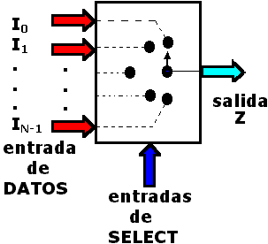

Un multiplexor digital o selector de datos es un circuito lógico que acepta varias entradas de datos digitales y selecciona una de ellas en cualquier instante para enviarla a la salida. El enrutamiento de entrada deseado hacia la salida se controla mediante entradas de SELECT (entradas de dirección)

Multiplexor tipo 74151

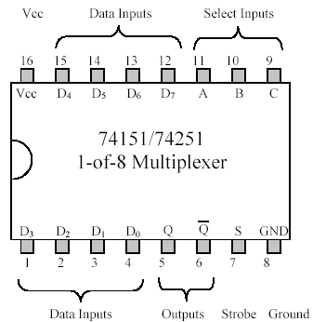

Tabla de verdad del 74151

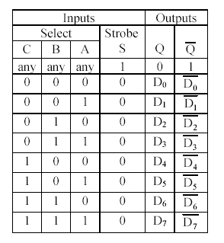

Este tiene tres entradas de selección, por lo tanto, 2³ = 8 entradas, una salida de selección, Tiene una entrada de habilitación (se habilita con un cero), además de que tiene una salida negada.
La implementación de este multiplexor quedaría de la siguiente forma:

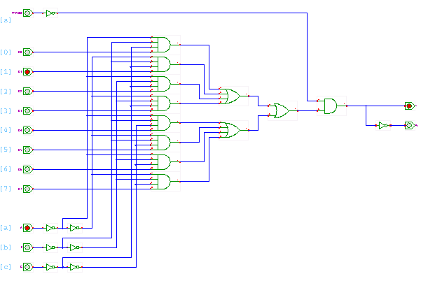

2.2 Para el problema 1 realice el diseño y la implementación pero ahora haciendo un multiplexor 8:1 y comprobar que realiza la misma función que al implementarlo con compuertas. Hacer la comprobación mediante álgebra del problema.

Ordenando las variables de entrada, en base al nivel de tanque de agua:

T3 | T2 | T1 | T0 | L1 | L0
0 | 0 | 0 | 0 | * | *
0 | 0 | 0 | 1 | * | *
0 | 0 | 1 | 0 | 0 | 0
0 | 0 | 1 | 1 | 0 | 0
0 | 1 | 0 | 0 | 0 | 1
0 | 1 | 0 | 1 | 0 | 1
0 | 1 | 1 | 0 | 0 | 0
0 | 1 | 1 | 1 | 0 | 1
1 | 0 | 0 | 0 | * | *
1 | 0 | 0 | 1 | * | *
1 | 0 | 1 | 0 | 1 | 1
1 | 0 | 1 | 1 | 1 | 1
1 | 1 | 0 | 0 | 1 | 0
1 | 1 | 0 | 1 | 1 | 0
1 | 1 | 1 | 0 | 1 | 1
1 | 1 | 1 | 1 | 1 | 0

Observemos bien la tabla: L1=T3
L0 se simplifica mediante mapa de karnaugh.

 | 00 | 01 | 11 | 10
00 | * | 1 | * | *
01 | * | 1 | 0 | *
11 | 0 | 1 | 0 | 1
10 | 0 | 0 | 1 | 1

Lo=T3’T1’+T0T3’T2+T3T2’+T1T0’T3

Lo= T3’(T1’+T0T2)+T3(T2’+T1T0’)

Implementacion con el multiplexor

Mètodo alterno :

Tabla

N+1=4
N=3
3+1= cuatro variables de entrada

T3’ | 0* | 1* | 2 | 3 | 4 | 5 | 6 | 7
T3 | 8* | 9* | 10 | 11 | 12 | 13 | 14 | 15
 | 0 | 0 | T3 | T3 | T3’ | T3’ | T3 | T3

Si no esta seleccionada se pone: 0 (sin * y sin sombreado)ç
Si estan con * 0
Si esta sombreado: T3 o T3’ según sea la selección

Se implementaría de la siguiente manera:

I0 I1 van a tierra
I2 I3 I6 van a T3
I4 I5 I7 van a T3’
E de habilitación va a tierra
L1=T3
Lo va a la salida del multiplexor, (terminal 5)

Conclusiones Santiago Cruz Carlos

- Un multiplexor en pocas palabras es un selector de datos, el cual selecciona una o varias de las entradas a la salida del dispositivo

- Este multiplexor se puede realizar con las compuertas básicas ya estudiadas, mas sin embargo, ya se tienen encapsulados bien diseñados para el propósito que se necesite, para esta practica utilizamos un multiplexor de 8:1, el cual podríamos hacer referencia como cuando seleccionamos la casetera, cd, radio o auxiliar de nuestro reproductor de audio casero.

- El mètodo expuesto en clase sirve para implementar un multiplexor de 4 entradas a 2 salidas utilizando un multiplexor de 8 entradas a 1, es decir, si tenemos 8:1 2^{n}:1, se puede pasar con n+1 variables de entrada.

- Implementando con compuertas y con el multiplexor realizan la misma funciòn, solamente hay que tener cuidado a la hora de conectar las variables de entrada en el selector de datos del multiplexor.

BIOGRAFIA:

Ronald J. TOCCI, Nael S. WIDMER, Sistemas Digitales Principios y aplicaciones
8º Ed. Prentice hall

